Отдел образования, молодежной политики, физической культуры
и спорта администрации Моргаушского района
Муниципальное бюджетное общеобразовательное учреждение
«Калайкасинская СОШ им. А.Г.Николаева»
Моргаушского района Чувашской Республики

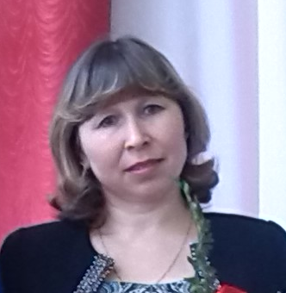

Направление: духовно-нравственное воспитание
Апробированный сценарий.

Тема: «Величие России
и Божья помощь»
4 класс

Выполнила:
Иванова Наталия Геннадьевна,
учитель высшей категории
МБОУ «Калайкасинская СОШ
им. А.Г.Николаева»
Моргаушского района
Чувашской Республики

Калайкасы, 2021
Актуальность: проблема патриотического воспитания подрастающего поколения сегодня одна из наиболее актуальных. Принята государственная программа «Патриотическое воспитание граждан Российской Федерации», ориентированная на все социальные слои и возрастные группы граждан России. Очень важно, чтобы дети как можно раньше поняли, что большая родина – Россия, Российская Федерация, она одна на всех, кто родился на её просторах, полюбил её, кто прилагает усилия, чтобы она стала краше, богаче, стала бы могучей державой. И каждому из нас надо уметь быть ей полезным.
Если мы не научим детей любить свою страну, кому она будет нужна? Кто будет радоваться её достижениям и болеть её горестями? Судьба Родины в руках человек, и ждать момента, когда она будет достойна его любви, по крайней мере, не разумно. Родина такова, какой мы сами её делаем. А для этого надо много знать и уметь; с детства совершать такие дела, которые были бы на благо своего дома, детского сад, города, а в дальнейшем – и на благо всей страны.
Гипотеза:
Любовь к Родине – самое великое и дорогое, глубокое и сильное чувство. Чтобы стать патриотом, человек должен ощутить духовную связь со своим народом, принять его язык, культуру. Родная культура, как отец и мать должны стать неотъемлемой частью души ребёнка. Помня об этом, мы стремимся воспитать у детей любовь и уважение к столице Родины, к народным традициям, фольклору, к природе.
Цель:
Воспитывать у детей любовь и веру к большой, многонациональной Родине – России.
Задачи:
* формирование духовно-нравственного отношения и чувства сопричастности к родному дому, семье, селу, к природе родного края, к культурному наследию своего народа.
* воспитание любви и уважения к своей Родине – России, к своей нации, толерантного отношения к представителям других национальностей, сверстниками, их родителям, соседям, другим людям.
*воспитание уважительного отношения к человеку-труженику, результатам его труда, родной земле, защитникам Отечества,
государственной символике, традициям государства, общественным праздникам.
*формировать представления о Земле и жизни людей на Земле.
*воспитание у детей любви к природе, желание беречь и защищать её.

Здравствуйте, дети. Меня зовут Наталия Геннадьевна.
Сейчас мы начнем с вами занятие. А на какую тему и о чем, вы мне скажете, собрав из буков на листочках - слово. (Дети по желанию выходят к парте, собирают слово из карточек на доске. Должно получиться слово «РОССИЯ»)1 слайд
Р | о | с | с | и | я

-Правильно, мы сегодня будем говорить о нашей Родине – Российской Федерации.
- А что это такое Россия?
(Примерные ответы детей: наша страна, наша Родина, наше государство).
-Правильно, молодцы!
- Дети, по-другому нашу Родину называют – нашим Отечеством. Вот что писал известный русский писатель, Константин Дмитриевич Ушинский об Отечестве. Послушайте, какие красивые слова. 2 слайд
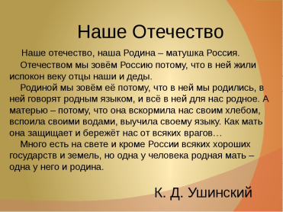
Сейчас я раздам вам карточки-листочки, внимательно изучите их.
-Что вы увидели?
-Герб, флаг и гимн России.
- Правильно. А как их называютодним словом? (Символы государства).3 слайд
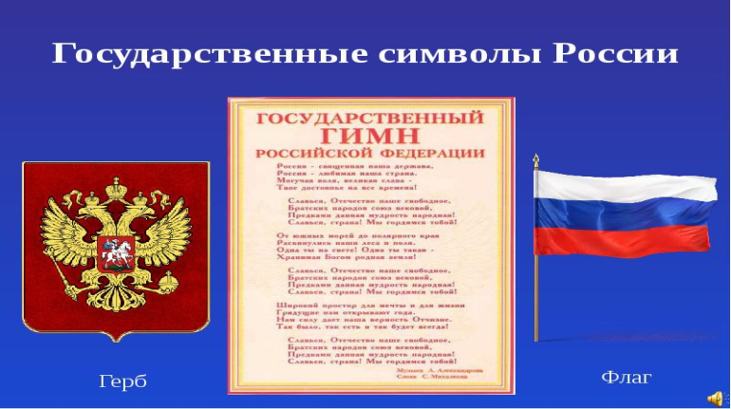
У каждого государства есть свои символы.
- У кого на парте карточка о флаге РФ? Прочтите, пожалуйста, вслух. Остальные внимательно слушаем и запоминаем, что означает каждый цвет. 4 слайд
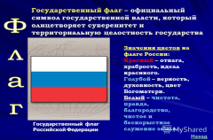
Давайте, мы с вами соберем флаг нашей Родины на доске из цветной бумаги. Еще раз прочитаем вслух обозначения цветов на флаге. (Несколько детей подходят к парте, крепят на доске и каждый читает то слово, которое ему попало).
- Молодцы!
- У кого карточка о гербе РФ? Прочтите, пожалуйста. А мы постараемся запомнить, что означает каждое изображение на гербе. 5 слайд
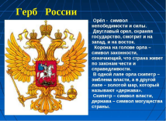
-У кого карточка о гимне РФ? Прочтите, пожалуйста. А мы постараемся запомнить, кто авторы слов и музыки нашего гимна. (Музыка Александра Александрова, слова Сергея Михалкова). 6 слайд
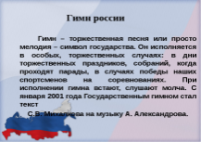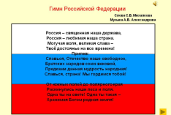
- С греческого языка слово «гимн» означает – восхваление.
-Что вы видите на слайде? (карту России)
- По величине, она какая? (большая, огромная и великая) 7 слайд

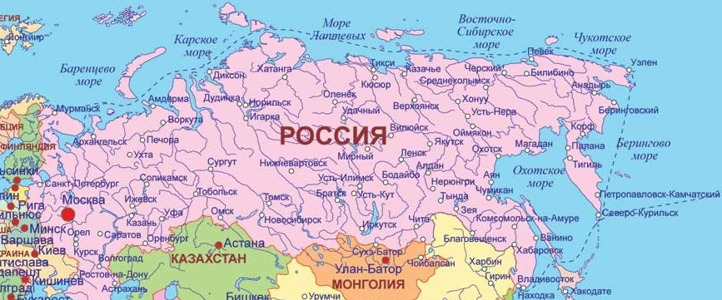
-Вот мы подробно познакомились с символами нашего государства.
- Сейчас мы посмотрим короткий видеоролик. А вы, дорогие учащиеся, постарайтесь запомнить, про что этот видеоролик, про кого, какие события и даты будут упомянуты в ролике. Постараемся не просто смотреть, но и запомнить. Потому что дальше будем говорить об увиденном на экране. Готовы? Будет очень интересно.
(Просмотр видеоролика.)
- Про кого и про что этот ролик? (Примерные ответы детей: про историю российского народа).
- Какие события вы увидели? Что делал русский народ?
-Сражались.
- С кем они сражались?
- С врагами.
- Много было войн?
- Да.
- Кто запомнил, кто – кто на Россию приходил с войной?
- Шведы, немцы, монголы, турки, поляки, и другие.
- Кто нападали, мы или на нас?
- Какие фамилии вы запомнили? (Александр Невский, Федор Ушаков, Петр I, Петр Нахимов, Минин и Пожарский, Екатерина Великая и др.)
- Скажите, пожалуйста, враги победили нас?
- Нет.
- Правильно.
- Скажите, почему, по-вашему, всегда мы побеждали?
- Потому что русский народ великий, дружный, сплоченный, сильный, смелый, бесстрашный, храбрый,гордый, славный и т.д.
- Какие люди могут всегда побеждать?
(Находим слова, характеризующие героев: герои, мужественные, отважные; любящие свою Родину, родной дом, родную деревню, родной город, желающие всем мирного неба.Если дети затрудняются найти слова, то на карточках они выберут только нужные слова и на доске сделаем кластер из слов, характеризующих героя Родины.)
А теперь я предлагаю вам посмотреть маленькую сценку про одного русского бедного мальчика. Действие происходит в день Рождества Христова.
Называется сценка «Божий посланник на Рождество».
(Дети смотрят сценку (Сценарий прилагается)
Вопросы по сценке:
- Каким был мальчик в детстве? (бедным, слабым, задумчивым, на ярмарке он не играл с другими детьми)
- А каким он стал сейчас? (сильным, смелым и гордым).
- Что ему помогло встать уверенно на ноги? (желание жить, вера в будущее, молитвы матери и т.п.)
-Дети, давайте мы с вами вернемся к словам гимна нашей Родины.
-Давайте по очереди прочитаем каждый куплет и постараемся понять смысл каждого предложения. (Дети читают по куплету и повторяют слова, которые выделены).
8 слайд
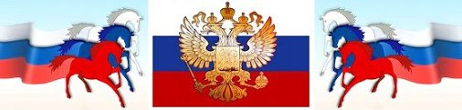
Государственный гимн РФ
Россия – священная наша держава,
Россия – любимая наша страна.
Могучая воля, великая слава –
Твое достоянье на все времена!
Славься, Отечество наше свободное,
Братских народов союз вековой.
Предками данная мудрость народная!
Славься, страна! Мы гордимся тобой!
От южных морей до полярного края
Раскинулись наши леса и поля.
Одна ты на свете! Одна ты такая –
Хранимая Богом родная земля!
Славься, Отечество наше свободное,
Братских народов союз вековой.
Предками данная мудрость народная!
Славься, страна! Мы гордимся тобой!
Широкий простор для мечты и для жизни
Грядущие нам открывают года.
Нам силу дает наша верность Отчизне,
Так было, так есть и так будет всегда!
Славься, Отечество наше свободное,
Братских народов союз вековой.
Предками данная мудрость народная!
Славься, страна! Мы гордимся тобой!
Музыка Александра Александрова
Слова Сергея Михалкова

Дети, и в гимне есть слова: Хранимая Богом родная земля!
Сейчас я покажу вам фронтовые фотографии.
-Что мы видим на первой фотографии? (Батюшка читает солдатам молитвы, чтобы им Бог помог победить врагов, обрести уверенность в бое и т.п.)
-А на второй фотографии солдат перед боем целует нательный крест, тоже просит помочь Бога победить врага, преодолеть врага в битве и т.п.) 9 слайд
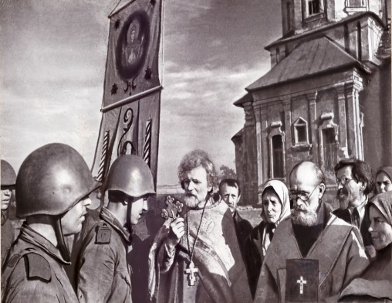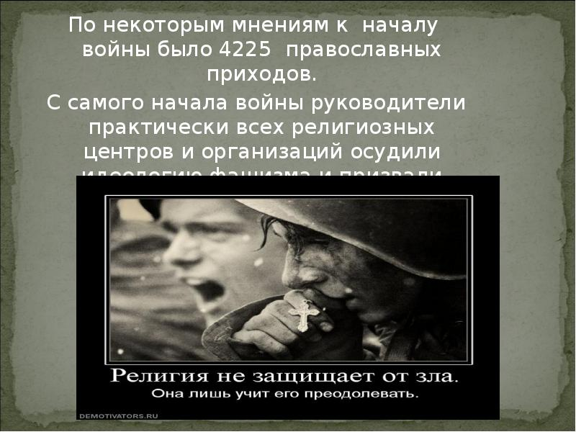
_ Дети, в ролике про великую Армию в конце было сказано про новое страшное горе.
- Кто помнит, про что?
- Правильно о терроризме.
- Терроризм – это тоже зло, которое нависло перед всей нашей Землей.
- Давайте сейчас мы сделаем символ сегодняшнего урока.
- Поставим вокруг земли (глобуса Земли) – ангелочков, чтобы они защищали нашу великую, красивую Родину и всю нашу землю от войн, от терроризма.
-Ведь наша Земля – единственная планета для жизни людей, нас, наших мам и пап, бабушек и дедушек и всего живого на Земле. Сохраним нашу Родину и она станет еще краше, светлее, чище. Чтобы мы всегда гордились нашей великой Россией!
- На этом наш урок завешен.

Выводы: Актуальность: проблема патриотического воспитания подрастающего поколения сегодня одна из наиболее актуальных. Принята государственная программа «Патриотическое воспитание граждан Российской Федерации», ориентированная на все социальные слои и возрастные группы граждан России. Очень важно, чтобы дети как можно раньше поняли, что большая родина – Россия, Российская Федерация, она одна на всех, кто родился на её просторах, полюбил её, кто прилагает усилия, чтобы она стала краше, богаче, стала бы могучей державой. И каждому из нас надо уметь быть ей полезным.
Если мы не научим детей любить свою страну, кому она будет нужна? Кто будет радоваться её достижениям и болеть её горестями? Судьба Родины в руках человек, и ждать момента, когда она будет достойна его любви, по крайней мере, не разумно. Родина такова, какой мы сами её делаем. А для этого надо много знать и уметь; с детства совершать такие дела, которые были бы на благо своего дома, детского сад, города, а в дальнейшем – и на благо всей страны.
Оригинальность: этот сценарий апробирован на республиканских конкурсах и высоко оценен.
Методическая значимость: готовый сценарий для внеклассных мероприятий, который можно использовать в неограниченном количестве.
Результаты апробированного сценария:
- участие и выступление по сценарию «Божий посланник» на I первом районном конкурсе «Рождественская елка», 2018г.
- I место в республиканском фестивале-конкурсе методических идей по духовно-нравственному развитию обучающихся в номинации «Лучшая методическая разработка внеурочного мероприятия», 2018г.
- I место на республиканском педагогическом конкурсе разработок мероприятий внеурочной деятельности «Новые идеи» в номинации «Гражданско-патриотическое воспитание», 2018г.
-III место на республиканском фестивале-мастерской педагогов, преподающих курс «Основы религиозных культур и светской этики», в номинации «Внеурочная деятельность по модулю «ОРКСЭ», 2018г.



